SANIT A '
Regole Generali:

la sanità influenza solo creature dotate di una mente
Ogni creatura possiede tre punteggi che scalano in base a modifiche alle caratteristiche:
- punteggio sanità = alla somma dei punteggi (punteggi non modificatori) di tutte le caratteristiche mentali
- soglia di sanità =pari al modificatore mentale piu alto. In caso di perdita di punti pari o superiore a questo punteggio il pg guadagna una malattia mentale (vedi pag. 182 Horror Adventure o pag. 87 Ravenloft Player Handbook per utili esempi di malattie mentali)
- confine di sanità = pari a metà del punteggio di sanità. Quando subisci un danno alla sanità mentale comparalo con questo punteggio. Se minore ottieni una malattia mentale minore in caso contrario maggiore. Questo punteggio scala nel caso di perdita di punti sanità.

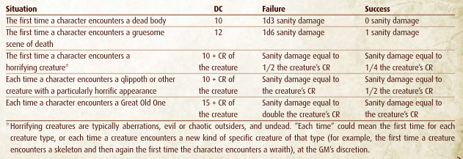
Tipici tiri salvezza

Qualsiasi tipologia di squilibrio mentale che modifica l'allineamento fa perdere temporaneamente i privilegi di classe e il personaggio potrebbe dover espiare le proprie colpe prima di poter utilizzare nuovamente le sue capacità di classe.
Ogni disturbo mentale già posseduto da un PG che il PG acquista nuovamente aumenta la sua "CD nominale"(rappresenta la difficoltà di guarigione) di 5.

Curare i punti sanitA':

ogni giorno senza fallire un t.s. Di sanità Si recupera un punto, inoltre cito testualmente da Horror Adventure:
"Sanity damage can also be reduced with magic. A single casting of lesser restoration reduces sanity damage by 1d2 points up to once per day; restoration reduces sanity damage by 2d2 points up to once per day or 2d4 if it is casted using diamond powder; and heal reduces the amount of sanity damage by 3d4 points up to once per day.
Greater restoration, psychic surgery , and limited wish reduce your total sanity damage to 0 if your total sanity damage was already below your sanity edge; otherwise, these spells reduce your total sanity damage to 1 point below your sanity edge. Miracle and wish instantly reduce your sanity damage to 0, regardless of whether your total sanity damage was below your sanity edge. "

Guarire malattie mentali:

ogni malattia mentale ha una CD che rappresenta la sua difficoltà di guarigione.
Un personaggio che passa 30 giorni in assoluto riposo senza fallire check di sanità può effettuare un tiro salvezza contro questa cd. Nel caso viene ridotta di 1/2 modificatore carisma minimo 1.

anche la magia può curare da uno squilibrio mentale (sempre Horror Adventure):
"Certain spells can also aid in recovery from madnesses or cure them outright. Lesser restoration has no effect on greatermadnesses, but reduces the current DC of one lesser madnessafflicting the target by 2, up to once per day. Restoration andheal reduce the current DC of all lesser madness afflictingthe target by 5 or of one greater madness afflicting the targetby 2 or if is casted using diamond powder it cures one lesser madness, up to once per day each.
Greater restoration, limited wishand psychic surgery all either cure the target of all lessermadnesses or reduce the DC of one greater madness bythe spell’s caster level (caster’s choice), while miracle or wishimmediately cure a target of all lesser and greater madnesses"

la guida continua di una persona può aiutare (Horror Adventure):
"The recovering character must meet with that person regularly (at least 8 hours each day) and gain guidance during the 30 days of rest. At the end of the rest period, the ally can attempt a Wisdom or Intelligence check (whichever is higher) with a DC equal to the madness. On a success, the recovering character can reduce the madness’s DC by 1/2 the ally’s Wisdom or Intelligence modifier (whichever is higher, minimum 1) in addition to the decrease for resting. "

Un ipnotista invece consente un tiro salvezza immediato ogni qual volta una seduta ipnotica va a buon fine. È possibile fare una seduta ipnotica una volta a settimana. La cd per l'ipnosi è pari alla cd della malattia. Nel caso di un successo oltre ai benefici dell'aiuto sopra specificato la CD si riduce ulteriormente di 1. i modificatori per l'ipnosi sono i seguenti (dal Manuale Ravenloft Player Handbook):
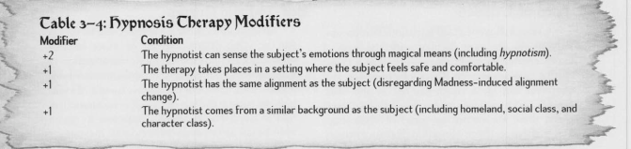

un sanatorio invece offre un bonus morale al superamento della CD di guarigione pari a 1d8-5 e un bonus alla rimozione di 1.

Se un personaggio viene curato da squilibri mentali questi diventano dormienti.
Uno squilibrio mentale minore rimane dormiente fino a che non si acquisisce un disturbo mentale maggiore.
Uno squilibrio mentale maggiore rimane dormiente solo fintanto che non si acquisiscono danni alla sanità.

